a && b

inicio

2

1

Ret=0

Ret

fin

false

true

No

a?

return ret

ret=2

ret=1

si

a, b, c

ret =0

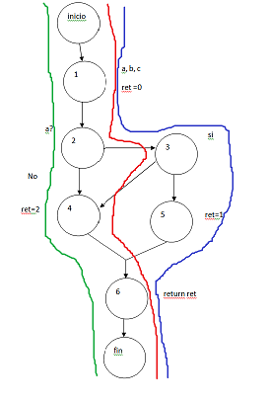

|  |  |  |  |  |
| --- | --- | --- | --- | --- |
| Camino | Condiciones | Valores | Resultado Esperado | Resultado Obtenido |
| 1246F | a=false | a=false, b=true, c=true | 2 | 2 |
| 12346F | a=true, b=false | a=true, b=false, c=true | 2 | 2 |
| 12356F | a=true, b=true | a=true, b=true, c=false | 1 | 1 |